Informatie vaardigheden
Hoofdopdracht: Sadan-opdracht
Kinderopvang

Eva Galle

Orthopedagogie Academiejaar: 2013-2014 1BaOb1.2
Inhoudsopgave
1 Stap 1 4
1.1 Verkenning artikel 4
1.1.1 Referentie 4
1.1.2 Korte samenvatting 4
1.1.3 Context 4
1.1.4 Auteur 4
1.1.5 Structuur 4
1.1.6 Sociaal- wetenschappelijke 4
1.1.7 Juridische 4
1.1.8 Statistische bronnen 5
1.1.9 Organisaties 5
1.1.10 Specialisten 5
1.1.11 Definities en moeilijke woorden 5
1.1.12 Wetteksten 5
1.2 Synthese 6
2 Stap 2 7
2.1 Aanmaken account 7
2.2 Onze wiki-website 7
2.3 Eigen voorstelling 7
3 Stap 3 8
3.1 Moeilijke woorden/ trefwoorden 8
3.2 Specialisten 9
3.2.1 Ellen Peeters 9
3.2.2 Walter J Rogan MD 9
3.2.3 Wendy Bosmans 10
3.2.4 Peter Adriaenssens 11
3.3 Organisaties: 12
3.3.1 Landelijke Kinderopvang 12
3.3.2 Bond Moyson 13
3.3.3 Oppas+ 13
3.3.4 Centrum voor kinderopvang De Koepel 14
4 Stap 4 15
4.1 Andere werken auteur 15
4.2 Belangrijke bronnen uit bronnenlijst 15
4.3 Publicaties uit bronnenlijst artikel 15
4.4 Excel oefening 1&2 18
4.5 Publicatie fysiek binnen handbereik 19
4.6 Sterauteurs 20
4.7 Internet algemeen 20
4.8 Kranten / week-of maandbladen / magazines (commercieel) 21
4.9 Vaktijdschriften (wetenschappelijk) 21
4.10 Bijdrage uit een verzamelwerk 22
4.11 Eindwerken / bachelor proeven 22
4.12 Handboeken, losbladige werken, verzamelwerken, monografieën… 22
5 Stap 5 23
5.1 Organisatie uitgelegd 23
5.2 Juridisch 23
5.3 Statistieken 23
5.3.1 Excel oefening 3 23
5.4 Politiek 24
6 Referenties 25
6.1 Overzicht referentie basisartikel 25
6.2 Referentie moeilijke woorden 25
6.3 Specialisten 25
6.4 Organisaties 25
6.5 Andere publicaties van de auteur 26
6.6 Politiek 26
6.7 Juridisch 26
6.8 Statistieken 26
6.9 Handboeken, losbladige werken, verzamelwerken, monografieën 27
6.10 Eindwerken, bachelor proeven 27
6.11 Bijdrage uit een verzamelwerk 27
6.12 Vaktijdschriften 28
6.13 Andere werken van sterauteurs 28
6.14 Kranten weekbladen of magazines 28
6.15 Fysiek vindbare publicaties uit de bronnenlijst 28
6.16 Publicaties die als verwijzing gebruikt zijn in het basisartikel 29
7 Stap 6 30
7.1 Zelfevaluatie 30

Stap 1

Verkenning artikel

Referentie
Peeters,E.L., Burdorf, A.,& Roeloffzen, A.B.(2009). Determinanten van loodconcentraties in bloed van Rotterdamse kinderen. TSG, 87(4),168-175.

Korte samenvatting
De loodconcentratie in het bloed van Rotterdamse kinderen is nu met 65% gedaald vergeleken in 1992. De concentratie die nu in het bloed zit, ligt ruim onder de richtwaarde van lood in het bloed. Deze lage concentratie heeft te maken met o.a. de bodem, leeftijd kind, voed, hand-mond contact.

Context
Komt uit tijdschrift TSG en is geschreven door wetenschappers. De doelgroep is mensen die geïnteresseerd zijn in gezondheidswetenschappen. Het is een tijdschrift die zich specialiseert in gezondheidswetenschappen. Het is een artikel uit 2009 en bestaat uit 8 bladzijden.

Auteur
Er zijn 3 auteurs:
- Peeters: cluster Milieu en hygiëne GGD Rotterdam- Rijnmond
- Burdorf: afdeling maatschappelijke gezondheidszorg Erasmus MC
- Roeloffzen: bureau bodem ontwikkeling Rotterdam, DCMR milieudienst Rijnmond
Burdorf A schrijft voornamelijk artikels en teksten. Hij schrijf zowel Engelstalig als Nederlandstalige teksten.

Structuur
Duidelijke structuur, er is een inleiding en midden aanwezig. Er wordt gebruik gemaakt van tabellen die de cijfer gegevens illustreren. Er wordt gebruik gemaakt van tussentitel die elke alinea kort verduidelijkt. Er zit een logische structuur in. Er is ook een uitgebreide bronnen lijst aanwezig die voldoet aan de criteria om een referentie te schrijven.

Sociaal- wetenschappelijke
Aanwezig

Juridische
Niet aanwezig

Statistische bronnen
Aanwezig

Organisaties
Er zijn er verschillende aanwezig.

Specialisten
Specialisten hebben het artikel geschreven met bronnen die ook geschreven zijn door specialisten.

Definities en moeilijke woorden
Aanwezig , zie tabel.

Wetteksten
Niet aanwezig.

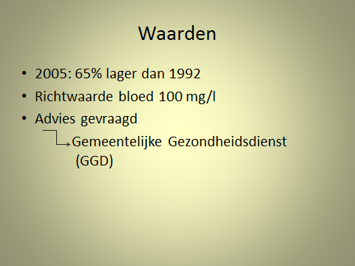
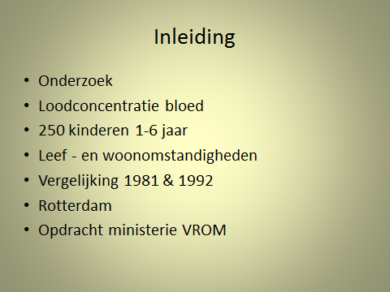
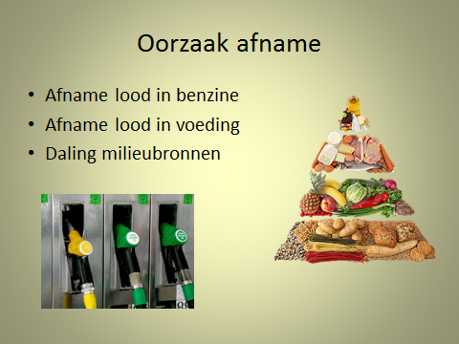
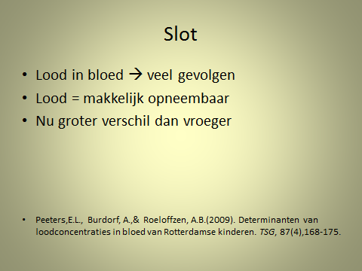
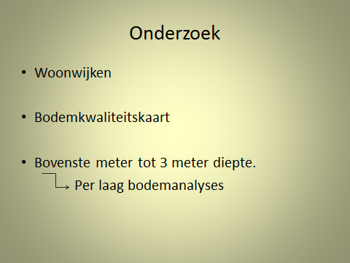
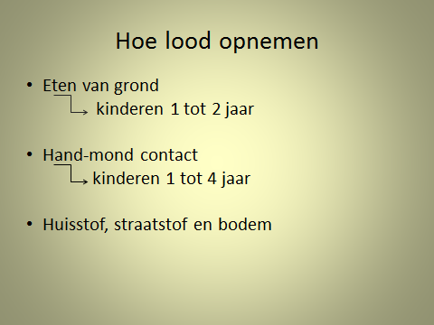
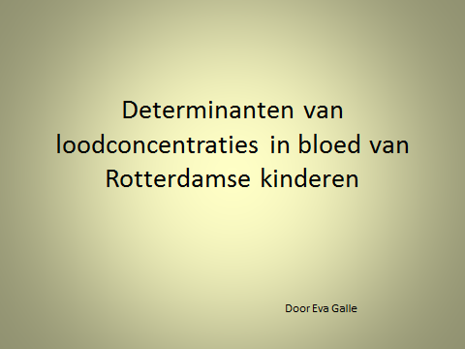
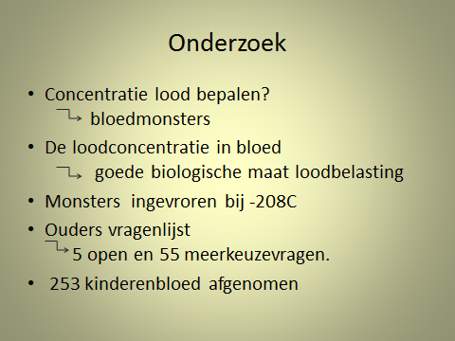
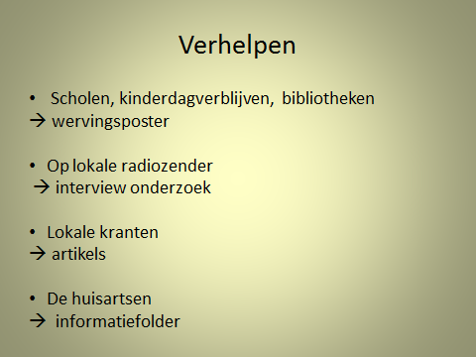
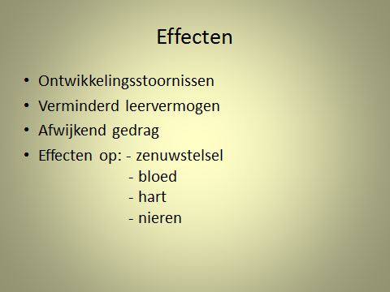
Synthese

Stap 2

Aanmaken account
Eva Galle

Onze wiki-website
http://kinderopvang-b12.wikidot.com/

Eigen voorstelling
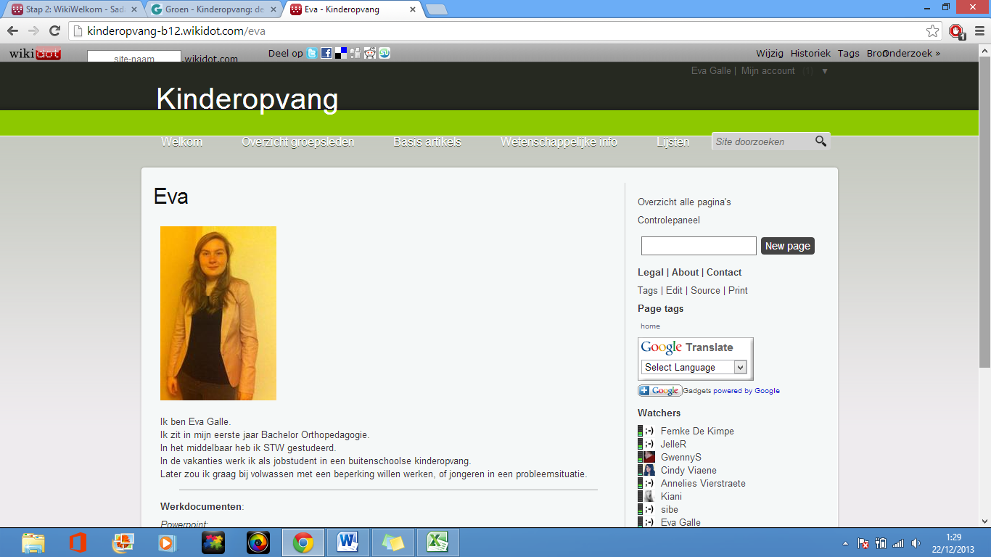

Stap 3

Moeilijke woorden/ trefwoorden
Multivariabel regressiemodel : Bij een multivariabele regressie worden er meerdere voorspellers tegelijkertijd gerelateerd aan de uitkomstmaat. Vaak wordt een multivariabel regressiemodel gebruikt om te corrigeren voor mogelijke confounders.
Depositie : Neerslag of afzetting van luchtverontreinigende stoffen op bodem, water, platen, dieren of gebouwen. Het gaat in milieu verband om depositie van verzurende en vermestende stoffen.
Dataset : Verzameling van gegeven (data), meestal gepresenteerd in tabelvorm. Elke kolom vertegenwoordigt een bepaalde variabel. Elke rij komt overeen met een bepaald lid van de gegevensverzameling in kwestie. Deze rij bevat de waarden voor elk van de variabelen, of attributen voor dit lid. (Bijvoorbeeld lengte, leeftijd, geslacht) .
Significant: Iets dat van groot belang is.
Regressieanalyse: Een statistische techniek voor het analyseren van gegevens waarin (mogelijk) sprake is van een specifieke samenhang, aangeduid als regressie. Deze samenhang houdt in dat de waarde van een stochastische variabele, op een storingsterm na, afhangt van een of meer in principe instelbare variabelen.
Interventiewaarde: Waarde waarmee voor verontreinigde stoffen het concentratieniveau in een compartiment ( bijvoorbeeld grondwater) word aangegeven.
Regressie coëfficiënten: Schatting van een parameter van het regressie-model door middel van een regressieanalyse.
Constitutie: Grondwet
Consensus: Situatie waarin dat je samen dezelfde mening deelt.
Representatief: Vertegenwoordigd
Correlatie: Manier waarop iets samenhangt met iets anders.
Relatief: Beoordeeld ten opzichte van iets anders.
Toxiciteit : De giftigheid
Conservatief: Niet van verandering houdend, blijvend.
Genetisch: Met betrekking tot erfelijkheid .
Diagnostiek: Methoden en technieken om een ziekte of problemen te kunnen vaststellen.
Hyperactiviteit: Concentratiestoornis die gepaard gaat met over bewegelijkheid en impulsiviteit.
Delinquentie: Het begaan van een misdaad.

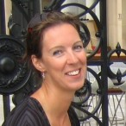
Specialisten

Ellen Peeters
Ellen Peeters is één van de schrijvers van mijn artikel.
Op het einde van het artikel stond specifiek haar gegevens nog eens vermeld.
Zij is senior adviseur Gezondheid & Milieu at GG&GD Utrecht.
Zij geeft advies aan bewoners wat de relatie is tussen de leefomgeving (= het milieu) en hun gezondheid.
Ze heeft aan het Dalton Voorburg een opleiding van 6 jaar gestudeerd.
Hierna heeft ze Biomedische gezondheidswetenschappen gestudeerd aan de Universiteit of Nijmegen.
Daarna heeft ze nog geregistreerd gezondheid kundig adviseur gevaarlijke stoffen, GAGS gestudeerd, dit is een opleiding van 4 jaar aan de Netherlands school of public& occupational Health.
Ze heeft al op verscheidende plaatsen gewerkt en heeft heel wat ervaring en kennis van milieu aspecten die betrekking hebben op mens en gezondheid.
Je kunt haar bereiken op het telefoonnummer: 010-4339482, haar e-mail adres is: peeterse @ggd.rotterdam.nl, haar postbus is 70032, 300 LP Rotterdam.
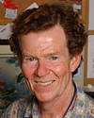
http://nl.linkedin.com/pub/ellen-peeters/9/40a/ba7

Walter J Rogan MD
Walter Rogan is pediatrische epidemioloog.
Hij bestudeert de effecten van milieuchemische stoffen op de groei en de ontwikkeling van kinderen.
Zijn contact gegevens zijn: Tel.: (919)541-4578
Fax: (919)541-2511
e-mail: rogan @niehs.nih.gov
Andere publicaties van hem zijn:
- Rogan WJ, Dietrich KN, Ware JH, Dockery DW, Salganik M, Radcliffe J, Jones RL, Ragan NB, Chisolm JJ Jr, Rhoads GG, Behandeling van-lood blootgestelde kinderen Trial Group. Het effect van chelatietherapie met succimer op neuropsychologische ontwikkeling van kinderen blootgesteld aan lood.N ew England Journal of Medicine 344: 1421-1426, 2001. [ Abstract ] [ Full Text ] [ PDF ]
- Lai TJ, Liu X, Guo NW, Yu ML, Hsu CC, Guo YL, Rogan WJ. Een cohortonderzoek van gedragsproblemen en intelligentie bij kinderen met een hoge prenatale PCB blootstelling. Arch Gen Psychiatrie 59: 61-66, 2002. [ Abstract ] [ Full Text ] [ PDF ]
- Chen A, Rogan WJ. Nonmalarial zuigelingensterfte en DDT te gebruiken voor de bestrijding van malaria.Emerging Infectious Diseases 9: 960-4, 2003. [ Abstract ] [ Full Text ] [ PDF ]
Toen ik op google informatie zocht over hoe milieu een effect had op de gezondheid bij kinderen kwam ik uit bij Walter Rogan.
http://www.niehs.nih.gov/research/atniehs/labs/epi/pediatric/

Wendy Bosmans
Wendy is geboren op 18 september te Bree. Ze is een Vlaamse psychologe.
Ze studeerde aan de katholieke universiteit Leuven met als richting klinische psychologie met als optie kind, jeugdige en gezin. Na deze studie volgde ze nog een postuniversitaire opleidings gedragstherapie.
Ze startte alsook de eerste opvoedingswinkel mee op te Genk.
Ze heeft in enkele Vlaamse gemeentes voordrachten over het onderwerp ‘opvoeden. Wendy Bosmans werd bekend doordat ze supernanny was in het VTM . Dit is een programma waarin zij ouders hielp die het moeilijk hadden om hun kinderen op te voeden.
Ze heeft enkele boeken geschreven over opvoeden.
Namelijk : - ABC van het opvoeden
- Kinderen opvoeden. Zo lukt het beter
Ik kwam haar op het spoor zodat ik op de zoekmachine google informatie zocht over opvoeden en dan kwam ik op haar site uit. Ik kende haar zelf al van het tv-programma Supernanny dus ik wist al wat over haar.
Contact gegevens: adres: Weg naar Opitter 61, 3670 Meeuwen-Gruitrode
Telefoonnummer:0472/45 55 13 e-mail : info@wendybosmans.be
http://www.wendybosmans.be/

Peter Adriaenssens
Hij is geboren in 1954 en afkomstig van Leuven. Adriaenssens is een kinder- en jeugdpsychiater alsook docent aan de katholieke Universiteit Leuven.
Naast dit alles is hij ook directeur van het Vertrouwencentrum kindermishandling van Vlaams- Brabant.
Hij heeft verschillende artikels geschreven. Hij auteur van verscheidende boeken over opvoeden.
Ik kwam hem op het spoor, omdat hij vaak op de televisie komt en ook regelmatig in de krant staat. Ik had al veel over hem gehoord en gelezen.
Zijn contact gegevens zijn: Peter.Adriaenssens@uzleuven.be
tel. 016/34 38 21
fax 016/34 38 30

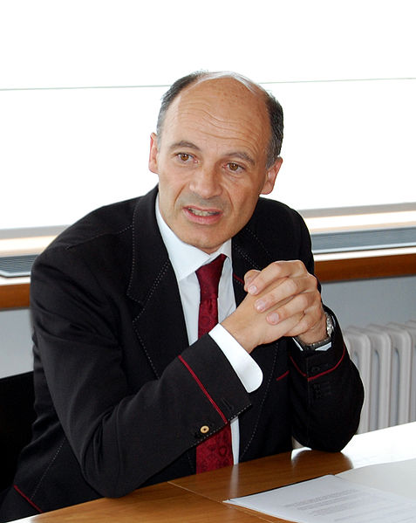

Organisaties:

Landelijke Kinderopvang
Landelijke Kinderopvang organiseert kinderopvang op maat van ouders en kinderen van 0 tot 12 jaar. De landelijke kinderopvang maakt gebruikt van verschillende opvang mogelijk heden namelijk: Bij onthaalouders thuis, in Stekelbees: dit is een buitenschoolse kinderopvang, kinderdagverblijven en buurtcrèches voor baby’s en peuters en zomeropvang in een bedrijf voor de kinderen van de werknemers. Deskundigheid, betrokkenheid en creativiteit is bij de Landelijke kinderopvang zeker te vinden. Een kwaliteitsvolle opvang is zeer belangrijk. Het is een kwaliteitsvolle opvang, waar het er warm en persoonlijk aan toe gaat.
Landelijke Kinderopvang organiseert met hun partners enkele projecten in de kinderopvang.
Enkele projecten zijn :
-Gezonde voeding en tussendoortjes in de kinderopvang
- Spring in 't veld
-Stilstaan is verdergaan
-Buitenspelen? Nooit vervelen!
-SMOS
-Zorgend netwerken
-Clusterdiversiteitsplan
-Buitengewoon lekker in de opvang
-Een (taal)bank vooruit
Het is kinderopvang op maat van kinderen maar alsook op die van de ouders.
Men vindt het ook belangrijk dat de medewerkers en partners zich op hun plaats voelen.
Iedereen die tot Landelijke Kinderopvang betrokken, is moet zichzelf kunnen zijn, verbonden zijn met elkaar en met de organisatie.
Op de site is er een duidelijk overzicht van de regiokantoren, verantwoordelijken, ..
Er is ook duidelijk te vinden waar er een opvang aanwezig is en waar niet.
Contact gegevens:
site: http://www.landelijkekinderopvang.be/
HELPDESK Landelijke Kinderopvang 070 246041
We zijn bereikbaar elke werkdag van 9 tot 14u
Je kunt bij hun terecht met al je vragen.
HOOFDKANTOOR Landelijke Kinderopvang
Remylaan 4b
3018 Wijgmaal
tel 016 24 39 81 - fax 016 24 39 76
e-mail: onthaal@LandelijkeKinderopvang.be

Bond Moyson
Bij Bond Moyson kunt u terecht voor kinderopvang maar ook voor thuisopvang als uw kinderen ziek zijn.
Thuisoppas kan hier ook voor kinderen met een zorgbehoefte.
Als uw kind ziek is, kunt u bij Bond Moyson beroep doen op een kinderoppasser met ervaring die bij u thuis komt. Deze oppasser biedt uw kind de nodige zorgen en aandacht.
De kinderoppas kan de maaltijden voor het kind bereiden en het toedienen van medicatie. De oppas zorgt er voor dat het kindje een leuke tijd beleefd maar respecteert hier ook de nodige rust van uw kind. Alle kinderen van 0 tot 12 jaar met werkende ouders kunnen beroep doen op deze kinderoppas.
Op de website kunt u duidelijk vinden in welke provincie/ regio deze organisatie plaats vindt. (Website: www.ctz.be) op deze website kunt u duidelijk de contactgegevens van uw regionale Bond Moyson vinden
Het is wel vereiste een doktersattest te hebben van het kind waar opgepast moet worden. Opvang is mogelijk van maandag tot zaterdag van 7 uur tot 21 uur.

Oppas+
Oppas+ is een organisatie van de Christelijke mutualiteit die in verschillende regio’s actief is. Dit is een oppasdienst voor kinderen en jongeren van 0 tot 25 jaar met een chronische ziekte of beperking. Oppas+ bied thuisoppas en dit met de hulp van de enthousiaste vrijwilligers. Deze vrijwilligers bieden een zorgzame aanwezigheid aan de jongeren en bieden hun ook gezelschap als de ouders een op stap gaan en geen geschikte oppas vinden.
Om een oppas te contacteren kunnen de ouders een aanvraag indienen bij de oppasdienst.
De vrijwilligers begeleiden de jongeren bij het eten en toilet bezoek, doen kleine zorgtaken, activiteiten met de kinderen, … De vrijwilligers voeren geen huishoudelijke of verpleegkundige taken uit!
Bij de eerste aanvraag wordt er een huisbezoek gepland bij de cliënt thuis. Dan komt er een coördinator bij de cliënt langs om extra uitleg te geven, gegevens van de cliënt te verzamelen, vanuit al deze gegevens zoeken de ouders samen met coördinator een oplossing en geschikte oppasser. Het is misschien best dat dit ongeveer 2 à3 weken voor de datum gebeurd waarom de oppas gewenst is.
De oppas gebeurd ook altijd in de thuissituatie.
De kostprijs voor deze opvang is : 07u tot 24u:€2,50/uur en 22u-07u: €25 forfait.
Bij verdere aanvragen kan je telefonisch de dienst verwittigen. Dit gebeurt best 1 week op voorhand.
Het gezin moet verhoogde kinderbijslag ontvangen. Een oppasbeurt duurt minimum 2 uur.
Meer informatie is te vinden bij de Christelijke mutualiteit in uw regio of de website van cm.
Bovenkant formulier
Onderkant formulier
Bovenkant formulier

http://www.cm.be/binaries/108/CMoppasplusLR_tcm383-115432.pdf

Centrum voor kinderopvang De Koepel
Een ‘Centrum voor Kinderopvang’ is een groep van opvangvoorzieningen die lokaal of regionaal samenwerken om hun opvangaanbod af te stemmen op de lokale of regionale behoeften. Zij formuleren hiertoe een gezamenlijk sociaalpedagogisch project waarbij ze rekening houden met de drie maatschappelijke functies van de kinderopvang. ( de economische, de sociale en de educatieve functie .) De gezamenlijk geformuleerde visie wordt vertaald in een gezamenlijk opnamebeleid, een gecoördineerde behandeling van aanvragen een versterking van de kwaliteit. Daarbij gaat aandacht naar de toegankelijkheid van de kinderopvang voor gezinnen uit alle doelgroepen.
In Kortrijk is er een ruim aanbod aan diensten voor kinderopvang. Een aantal van deze diensten hebben zich verenigd. Deze samenwerking is het centrum kinderopvang of CKO De Koepel.
De bedoeling van CKO De Koepel is voorzien in een afgestemd aanbod voor alle kinderen. Dit onder meer door een doorzichtig inschrijvingssysteem en een intense samenwerking tussen de aangesloten partners, maar ook met andere diensten.
Dit samenspel ondersteunt de aangesloten diensten in de uitbouw van de kwaliteit en het wegwerken van witte vlekken.
Zo ontstaat nog meer ruimte om te spelen, te werken en te groeien.
Contact gegevens:
Condédreef 16a
8500 Kortrijk
E-mail: barbara.deman@kortrijk.be
http://www.ckodekoepel.be/

Stap 4

Andere werken auteur
Zoek uit of er van de auteur(s) van je artikel andere werken aanwezig zijn in minstens twee voor jou bereikbare bibliotheken. Noteer titels verwant met het thema.
Artikel
Toenemende incidentie van mesothelioom in de toekomst door beroepsmatige blootstelling aan asbest in het verleden
Burdorf, A. ; Barendregt, J. ; Swuste, P.
Nederlands tijdschrift voor geneeskunde. - Jrg. 141 (1997) nr. nr.22, p. p.1093-1098
Mogelijk beschikbaar
Artikel
Pleuramesothelioom bij vrouwen in verband gebracht met milieublootstelling aan asbest.
Burdorf, A. ; Dahhan, M. ; Swuste, P.
Nederlands tijdschrift voor geneeskunde. - 148 (2004)35, p.1727-1731
Mogelijk beschikbaar - meerdere locaties

Belangrijke bronnen uit bronnenlijst
- Wijnen JH van, Clausing P, Brunekreef B. Estimated soil ingestion by children. Environ Res 1990;51:147-62.
- Canfield RL, Henderson CR, Cory-Slechta DA, Cox C, Jusko TA, Lanphear BP. Intellectual impairment in children with blood lead concentrations below 10 mg per decilitre. N Engl J Med 2003;348:1517-26.
- Rothenberg SJ, Williams FA, et al. Blood lead levels in children in South Central Los Angeles. Arch Environ Health 1996;51: 383-8.
- Schilling RJ, Bain RP. Prediction of children’s blood lead levels on the basis of household-specific soil lead levels. Am J Epidemiol 1988;128:197-205.
- US Department of Health and Human Services, Public HealthService, Centers for Disease Control. Preventing lead poisoning in young children. Atlanta: U.S. Department of Health and Human Services, 1991.
- Kordas K, Canfield RL, et al. Deficits in cognitive function and achievement in Mexican first-graders with low blood lead concentrations. Environ Res, 2006;100:371-86.
- Interim Enforcement Policy Lead Levels. U.S. Consumer Product Safety Commission 2005, www.cpsc.gov.

Publicaties uit bronnenlijst artikel

PUBLICATIE | Vindplaats | Soort bron +data
Wijnen JH van, Clausing P, Brunekreef B. Estimated soil ingestion by children. Environ Res 1990;51:147-62. | ScienceDirect | Tijdschrift  1990
Willems T, Verberk MM. Risico’s van lood voor kinderen in Nederland. Bilthoven: CCRX Coo¨rdinatie-Commissie voor Metingen in het Milieu, 1995 | Website: Nederlands tijdschrift voor Geneeskunde | Tijdschrift  1995
U.S. Department of Health and Human Services, Public Health Service, Agency for Toxic Substances and Disease Registry. Interaction Profile for: lead, manganese, zinc and copper.Atlanta: U.S. Department of Health and Human Services, 2004 | Website van Agency for Toxic Substances and Disease Registry | Tijdschrift  2004
Brunekreef B. The relationship between environmental lead and blood lead in children: a study in environmental epidemiology. Wageningen: Wageningen Universiteit, 1985. | Library Catalogue | Boek  1985
Slob R, Wijnen JH van. De belasting met lood en PAK (pyreen) van jonge kinderen in verschillende omgevingssituaties. Amsterdam: GG&GD Amsterdam, 1993 | Aan te vragen in de bibliotheek van Nederland | Boek  1993
Canfield RL, Henderson CR, Cory-Slechta DA, Cox C, Jusko TA, Lanphear BP. Intellectual impairment in children with blood lead concentrations below 10 mg per decilitre. N Engl J Med 2003;348:1517-26. | Op de site van njem  = The new England Journal & Medicine | Tijdschrift  2003
Rogan WJ, Ware JH. Exposure to lead in children – How low is low enough? N Eng J Med 2003;348:1515-6 | Precaution ( gratis te vinden)  (njem mits betaling) | 2003  tijdschrift
Schu¨tz A, Attewell R, Skerfving S. Decreasing blood lead in Swedisch children, 1978-1988. Arch Environ Health 1989;44: 391-4 | OEM BMJ group | Boek  1989
Brockhaus A, Collet W, et al. Exposure to lead and cadmium of children living in different areas of North-West Germany : results of biological monitoring studies 1982-1986. Int Arch Occup Environ Health 1988;60:211-22 | Springer | Boek  1988
Jin A, Hertzman C, Peck SHS, Lockitch G. Blood lead levels in children aged 24 to 36 months in Vancouver. Can Med Assoc J 1995;152:1077-86. | ncbi | 1995  Boek
Rothenberg SJ, Williams FA, et al. Blood lead levels in children in South Central Los Angeles. Arch Environ Health 1996;51: 383-8 | Ebsco host | 1996  tijdschrift
Schilling RJ, Bain RP. Prediction of children’s blood lead levels on the basis of household-specific soil lead levels. Am J Epidemiol 1988;128:197-205 | American Journal  of epidemiology | Tijdschrift 1988
Lanphear BP, Hornung R, Ho M, Howard CR, Eberle S, Knauf K. Environmental lead exposure during early childhood. Pediatrics 2002;140:40-7 | Science direct | Tijdschrift  2002
US Department of Health and Human Services, Public HealthService, Centers for Disease Control. Preventing lead poisoning in young children. Atlanta: U.S. Department of Health and Human Services, 1991 | Cdc | 2005  rapport
World Health Organization. Environmental Health Criteria165 Inorganic Lead. International Programme on Chemical Safety. Geneve: WHO, 1995 | .bvsde.paho | 1995  rapport
Selevan SG, Rice DC, Hogan KA, Euling SY, Pfahles-Hutchens A, Bethel J. Blood lead concentration and delayed puberty in girls. N Eng J Med 2003;348:1527-36 | Nejm | Tijdschrift  2003
Lanphear BP, Dietrich K, Auinger P, Cox C. Cognitive deficits associated with blood lead concentrations <10 mg/dl in US children and adolescents. Public Health Reports 2000;115:521-9 | ncbi | 2000  Rapport
Kordas K, Canfield RL, et al. Deficits in cognitive function and achievement in Mexican first-graders with low blood lead concentrations. Environ Res, 2006;100:371-86 | Science direct | 2006  verzamelwerk
Rothenberg SJ, Rothenberg JC. Testing the dose-response specification in epidemiology: public health and policy consequences for lead. Environ Health Perspect 2005;113:1190-5. | Ncbi | 2005  Tijdschrift
Gezondheidsraad. Risico van bodemverontreiniging voor demens: bodemonderzoek, modellen en normen. Rapportnr. 2004/15. Den Haag: Gezondheidsraad, 2004. | Gezondheidsraad.nl | Rapport  2004
Ingenieursbureau Gemeentewerken Rotterdam. Indicatievebodemkaart gemeente Rotterdam; contactzone 0,0 – 1,0 m-mv, bijlage nota Actief Bodem- en Bouwstoffenbeheer Rotterdam. Rotterdam: Ingenieursbureau Gemeentewerken Rotterdam, september 2000. | Rotterdam.nl  stadsontwikkeling  documenten | Rapport  2000
U.S. Department of Health and Human Services, Public HealthService, Agency for Toxic Substances and Disease Registry Case Studies in Environmental Medicine. Lead Toxicity. Atlanta: U.S. Department of Health and Human Services, 2000. | ATSDR | 2000  verzamelwerk
Interim Enforcement Policy Lead Levels. U.S. Consumer Product Safety Commission 2005, www.cpsc.gov.. | Cpsc | 2005  tijdschrift
Manton WI, Angle CR, Stanek KL, Reese YR, Kuehnemann TJ. Acquisition and retention of lead by young children. Environ Res 2000;82:60-80 | Science direct | 2000  Boek
Zierold KM. Factors associated with blood lead level decline rates in children 0-6 years old. The 131st Annual Meeting of American Public Health Association, 2003 | cmj | 2003  tijdschrift
Boer LM de, Ritsema R, Piso S, Staden H van, Beld W van den. Practical and quality-control aspects of multi-element analysis with quadrupole ICP–MS with special attention to urine and whole blood. Anal Bioanal Chem 2004;379:872–80 | Springer | 2004  Boek
Keuringsdienst van Waren. Het Contaminantenboekje. Eenoverzicht van stoffen die drink- en eetwaren verontreinigen. Hoofdinspectie Gezondheidsbescherming. Rijswijk: Keuringsdienst van Waren, 1991 | Geen bib in belgië  Niet online | Boek  1984
Whitfield JB, Dy V, McQuilty R, e.a. Evidence of genetic effects on blood lead concentration. Environ Health Perspect 2007; 115:1124-30 | NCBI | 2007  Boek
Oomen AG, Brandon EFA, Swartjes FA, Sips AJAM. How can information on oral bioavailability improve human health risk assessment for lead-contaminated soils? Implementation and scientific basis. Rapport 711701042. Bilthoven: RIVM, 2006. | RIvm bibliotheek rapporten | Rapport  2006
Hagens WI, Sips AJAM, Lijzen JPA, Oomen AG. Richtlijn: bepalen van de orale biobeschikbaarheid van lood uit de bodem. Rapport 711701081. Bilthoven: RIVM, 2008. | Rivm bibliotheek rapporten | Rapport  2008
Miranda ML, Kim D, Overstreet Galeano MA et al. The relationship between early childhood blood lead levels and performance on end-of-grade tests. Environ Health Perspect 2007; 115:1242-7. | NCBI | 2007  Boek
Hagens WI, Lijzen JPA, Sips AJAM, Oomen AG. The bioaccessibility and relative bioavailability of lead from soils for fasted and fed conditions. Derivation of the "average physiological state" correction factor. Briefrapport 711701080. Bilthoven: RIVM, 2008. | Rivm Bibliotheek rapporten | Rapport  2008

Excel oefening 1&2

Publicatie fysiek binnen handbereik
Kies één van de publicaties uit je bronnenlijst die je fysiek binnen handbereik hebt (dichtbije bieb). Ga deze effectief opzoeken, even ontlenen is sterk aan te raden. Bestudeer het colofon en voor- en achterflap van de publicatie. Beschrijf kort wat je respectievelijk in het colofon en op de flappen vindt. Neem verder uit colofon en flappen enkele trefwoorden / vaktermen en voeg ze toe aan je trefwoordenlijst.
De publicaties die in mijn bronnenlijst stonden waren niet beschikbaar in een bibliotheek. Daarom heb ik een ander boek genomen en daarvan het colofon besproken.
De titel van het boek: ADHD in kort bestek: achtergronden, diagnostiek en hulpverlening. Het is geschreven door Prof. Dr. Jan van der Ploeg & Dr. Evert Scholte. Deze gegevens staan vermeld op de voorflap van het boek.
Op de achterflap kan je nogmaals de titel lezen en een korte samenvatting van wat er in het boek vermeld staat.
Colofon voorkant: Staat de titel nog eens vermeld alsook de auteurs.
ISBN nummer: 90-6665-305-1 en het NUGI 728. Er staat ook nog informatie van de uitgeverij : 1990 B.V. uitgeverij SWP Utrecht
Alle rechten voorbehouden. Niets uit deze uitgave mag worden verveelvoudigd, opgeslagen in een geautomatiseerd gegevensbestand, of openbaar gemaakt, in enige vorm of op enige wijze, hetzij elektronisch, mechanisch, door fotokopieën, opnamen, of enige andere manier, zonder voorafgaande schriftelijke toestemming van de uitgever.
Voor zover het maken van kopieën uit deze uitgave is toegestaan op de grond van artikel 16B auteurswet 1912j* het besluit van 20 juni 1974, St.b.351 zoals gewijzigd bij het besluit van 23 augustus 1985, St. b. 471 en artikel 17 auteurswet 1912, dient men de daarvoor wettelijke verschuldigde vergoedingen te voldoen aan de stichting Reprorecht. Voor het overnemen van gedeelte(n) uit deze uitgave in bloemlezingen, readers en andere compilatiewerken dient men zich tot de uitgeverij SWP te wenden.
Op de colofon vanachter in het boek staat er nogmaals de titel en de auteurs. Het ISBN nummer: 90-6665-305-1 en het NUGI 728.
De vormgeving: Witchcraft in grafix, Utrecht
Foto omslag: Human Touch Photography
Uitgever: Paul Roosenstein. Informatie over overige uitgaven bij uitgevrij SWP, postbus 578, 3500 AN Utrecht.

Sterauteurs
Zoek van twee van je 'sterauteurs' van de bronnenlijst van je basisartikel uit of er werken aanwezig zijn van hen in minstens één voor jou bereikbare bibliotheken. Noteer titels verwant met het thema
- Wijnen JH van:
Deze auteur heeft nog meer artikels geschreven:
*Opname van polycyclische aromatische koolwaterstoffen (PAK) door jonge kinderen uit verschillende gebieden in Nederland.
Deze is beschikbaar in de bibliotheek van Kortrijk maar is niet uitleenbaar. Deze auteur heeft voornamelijk artikels geschreven over welke impact het milieu heeft op de gezondheid van kinderen.

- Sips Ajam
De andere artikels die deze auteur geschreven heeft, zijn niet aanwezig in een bereikbare bibliotheek of zijn niet beschikbaar. Hij is schrijver van verschillende Engelse vaktijdschriften. Op de site Biomedexperts is er een weergave te vinden met al zijn publicaties en korte samenvatting.

Internet algemeen

Zoek uit of er van de auteur van je basisartikel ander werk online, via het internet, te vinden is en noteer de correcte referentie. Beschrijf of je van de publicaties de volledige tekst, een samenvatting of een verwijzing vindt. Als je volledige teksten vindt, kun je dit linken op je wiki. Die tekst-files eerst zelf op je PC downloaden en daarna op de wiki opladen is in die zin overbodi
Van Burdorf A. zijn de meeste werken te vinden online. Van de andere schrijvers zijn er bijna geen werken meer te vinden. De meeste zoekresultaten zijn nog te vinden in de verschillende databanken.
Op limo is er een hele lijst met allemaal werken waar Burdorf mee aan geschreven heeft.
https://katho.stuiterproxy.associatie.kuleuven.be/content/56/3/,DanaInfo=annhyg.oxfordjournals.org+362.full.pdf+html

https://katho.stuiterproxy.associatie.kuleuven.be/static/pdf/184/,DanaInfo=download.springer.com+art%253A10.1007%252Fs10926-010-9271-3.pdf?auth66=1387929421_4c6022ad9474c0ec36cf62f668d3d558&ext=.pdf
https://katho.stuiterproxy.associatie.kuleuven.be/content/176/10/,DanaInfo=aje.oxfordjournals.org+929.full.pdf+html

https://katho.stuiterproxy.associatie.kuleuven.be/S0749379713000123/,DanaInfo=ac.els-cdn.com+1-s2.0-S0749379713000123-main.pdf?_tid=002e3b00-6b64-11e3-8fb3-00000aab0f6c&acdnat=1387756479_c4453fdfdf312f348e29e7e2dc400392

https://katho.stuiterproxy.associatie.kuleuven.be/S0959804912004017/,DanaInfo=ac.els-cdn.com+1-s2.0-S0959804912004017-main.pdf?_tid=3131f5a2-6b64-11e3-a5cb-00000aacb361&acdnat=1387756561_b2da8ce8a4cfabab112aa32495b848ff

Kranten / week-of maandbladen / magazines (commercieel)
Welke recente on-line krantenartikels kun je vinden over het thema / onderwerp ? Gebruik Mediargus. Elke student noteert vijf recente artikels. Spreek eventueel af wie in welke krant (en tot wanneer) zoekt, zodat jullie geen overlap hebben.
- Wie opvang reserveert, betaalt
- Stekelbes viert vijftien jaar
- Provincie steunt initiatieven kinderopvang
- We zitten dikwijls over onze capaciteiten.
- Ouders zijn ongerust over toekomst kinderopvang

Vaktijdschriften (wetenschappelijk)
Zoek in de campusbibliotheek welke tijdschriften in het algemeen relevant zijn voor het onderwerp en noteer de titels nadien op de wiki.
Pedagogiek in praktijk magazine
Tijdschrift voor welzijnswerk
Jeugd en co: voor professionals in de jeugdsector
Pik één tijdschrift uit deze lijst en noteer de referentie van minstens twee relevante artikels in deze tijdschriften. De referenties worden opgenomen in de bronnenlijst.
Pedagogiek in praktijk magazine :
+ Kantoorurenschool of vrijetijdsparadijs? Buitenschoolse opvang in beweging
+ Kinderopvang in Denemarken : Een impressie

Bijdrage uit een verzamelwerk
Zoek een bijdrage uit een verzamelwerk via de databank SpringerLink, noteer de referentie van deze bijdrage en neem deze referentie op in de bronnenlijst.
Wetgeving op het gebied van arbeid en gezondheid
Auteurs:
Rob Gründemann
Peter Smulders
Jan Harmen Kwantes
http://rd.springer.com/chapter/10.1007/978-90-313-6556-2_24

Eindwerken / bachelor proeven
Welke relevante eindwerken vind je in de campusbibliotheek / doks-databank / andere… die relevant zijn voor je thema ? Elke student noteert maximum vijf titels.

- Ik ben even anders als jij!": opvangen van kinderen met een specifieke zorgbehoefte in de reguliere kinderopvang.

- Buitenschoolse kinderopvang: een tevredenheidsonderzoek bij de ouders

- Onthaalouders gezocht: het gebruik van een campagne en een info-avond om mensen te stimuleren om onthaalouder te worden

- Het meten en verbeteren van efficiëntie en kwaliteit in de sector kinderopvang

- Beroepsarbeid en kinderopvang : een positieve beleving voor de moeder

Handboeken, losbladige werken, verzamelwerken, monografieën…
Welke titels vind je die relevant zijn voor je thema? Noteer vier recente titels.
- Hopla. Voel je goed ...

- De axenpoppenkast

- Mijn familie : van de jongste tot de oudste

- Schatgraven : maak een schatkaart van je eigen leven

Stap 5

Organisatie uitgelegd
Zie de organisaties in stap 3

Juridisch
http://www.juriwel.be/Zoeken/Detail.aspx?DID=1008258&param=inhoud

Statistieken
http://www.pleegzorgvlaanderen.be/files/pages/files/Registratierapport_2011.pdf

Excel oefening 3

Politiek
Groen is een Politieke partij die Vlaams en progressief is. Tot 2003 heette de partij ‘Agalev’, daarna werd het Groen! Die begin 2012 veranderde naar Groen zonder de uitroepteken.
de voorzitter van Groen is wouter van Besien. De partij Groen maakt deel uit van de Brusselse hoofdstedelijke regering.
Groen heeft 3 belangrijke pijlers : - sociale rechtvaardigheid
- ecologie
- pacifisme
Mieke Vogels is tevreden dat het Vlaams Parlement het nieuwe decreet kinderopvang goedgekeurd heeft.
Kinderopvang moet voor iedereen toegankelijk zijn, elk kind heeft er recht op, en het moet ook betaalbaar zijn.
Kwalitatieve kinderopvang zorgt voor meer gelijke kansen voor kansarmen en anderstalige kinderen in onze samenleving, in ons onderwijs en in het algemeen.
De middelen voor kinderopvang gaan nu vooral naar de hooggeschoolden en niet naar de kansarmen.
Bij de kinderopvang is er nu vooral een voorrangsregel voor de werkende ouders.
Er moeten extra middelen komen om met kansarme kinderen te werken-ook van werkende ouders.
Kinderdagverblijven gaan moeten kunnen bewijzen dat ze een aantal dagen kansarme kinderen hebben opgevangen en dat ze aan bepaalde voorwaarden voldoen.
Er komen als maar meer regels in de kinderopvang en daarom krijgen mensen die met kinderopvang bezig zijn schrik dat ze op de vingers getikt zullen worden omdat ze met een bepaalde regel niet in orde zijn.
Er moet ook een antwoord komen op de vraag die al lang gesteld wordt : hoeveel kost dit alles?(de betaalbaarheid dus) en hoeveel geld er beschikbaar is.

http://www.agalev.be/actualiteit/Nieuwsflash-kinderopvang-decreet-van-de-gemiste-kans_2636.aspx

Referenties

Overzicht referentie basisartikel
Peeters,E.L., Burdorf, A.,& Roeloffzen, A.B.(2009). Determinanten van loodconcentraties in bloed van Rotterdamse kinderen. TSG, 87(4),168-175. Geraadpleegd via http://link.springer.com/article/10.1007/BF03082225

Referentie moeilijke woorden
Van Geloven, N. (2013). Multivariabele regressie. [website] Geraadpleegd op 12 december 2013, op http://os1.amc.nl/mediawiki/index.php?title=Multivariabele_regressie
ENCYCLO (2007). Online woordenboek. [website] Geraadpleegd via http://www.encyclo.nl

Specialisten
Peeters, E. (2013). Ellen Peeters. Geraadpleegd op 22 november 2013, op http://www.linkedin.com/pub/ellen-peeters/9/40a/ba7
UZgent. (2013). Team. Geraadpleegd op 8 decemeber 2013, op http://www.uzgent.be/nl/zorgaanbod/mdspecialismen/Kinderziekten/Paginas/Team.aspx
Bosmans, W. (2012). Wie ben ik?. Geraadpleegd op 9 decemeber 2013, op http://www.wendybosmans.be/
Rogan,W. (2013). Pediatric Epidemiology Group. Geraadpleegd op 9 decemeber 2013, op http://www.niehs.nih.gov/research/atniehs/labs/epi/pediatric/

Organisaties
Landelijke kinderopvang. Geraadpleegd op 9 december 2013, op http://www.landelijkekinderopvang.be/
Bond Moyson.(2013). Kinderopvang. Geraadpleegd op 9 december 2013, op http://www.bondmoyson.be/wvl/zorg-comfort/kinderzorg/kinderopvang/Pages/default.aspx?utm_campaign=usability&utm_source=socmut&utm_medium=doormatnav&utm_content=titel

CKO De koepel. (2011). CKO De Koepel, Ruimte voor kinderen!. Geraadpleegd op 9 december 2013, op http://www.ckodekoepel.be/.

CM.(2012). CM-Oppas + Voor kinderen met een handicap of langdurige ziekte. Pfd document. Geraadpleegd op 8 december 2013, op http://www.cm.be/binaries/108/CMoppasplusLR_tcm383-115432.pdf

Andere publicaties van de auteur
Burdorf, A., Barendregt, J. & Swuste,P. (1997). Toenemende incidentie van mesothelioom in de toekomst door beroepsmatige blootselling aan asbest in het verleden. Nederlands tijdschrift voor geneeskunde,141( 22), 1093-1098.
Burdorf, A. , Dahhan, M. & Swuste, P.( 2004). Pleuramesothelioom bij vrouwen in verband gebracht met milieublootstelling aan asbest. Nederlands tijdschrift voor geneeskunde, 148 (35), 1727-1731.

Politiek
Vogels,M.(2012). Kinderopvang: Decreet van de gemiste kans. [website]. Geraadpleegd via http://www.agalev.be/actualiteit/Nieuwsflash-kinderopvang-decreet-van-de-gemiste-kans_2636.aspx

Juridisch
Juriwel (2001). Minisiterieel besluit houdende voorwaarden voor het organiseren van en de bepalingen over de toestemming voor en de subsidiereing van buitenschoolse opvang in aparte lokalen en kinderdagverblijven [Miniseterieel beluist]. Geraadpleegd via http://www.juriwel.be

Statistieken
Pleegzorg vlaanderen (2011). Registratierapport 2011. [rapport ]. Geraadpleegd via http://www.pleegzorgvlaanderen.be/files/pages/files/Registratierapport_2011.pdf

Handboeken, losbladige werken, verzamelwerken, monografieën
Declercq, B. & Moons, J. (2007).Hopla. Voel je goed... [handboek]. Leuven: CEGO.
Van Achteren, P. (2008). De Axenpoppenkast. [handboek]. Leuven: CEGO
Roca, N., Ipenburg, R. & Vanloo, R. (2001). Mijn familie: van de jongste tot de oudste. [handboek]. Averbode.
Van Bodegraven, N. (2005). Schatgraven: maak een schatkaar van je eigen leven. [handboek]. Amsterdam: SWP

Eindwerken, bachelor proeven
Cafmeyer, V.(2004). "Ik ben even anders als jij! Opvangen van kinderen met een specifieke zorgbehoefte in de reguliere kinderopvang". [Eindwerk]. Kortrijk: Ipsoc.
Verbeke, C. (2005)." Buitenschoolse kinderopvang: een tevredenheidsonderzoek bij de ouders".[Eindwerk]. Kortrijk: Ipsoc.
Seghers, T. (2007). " Onthaalouders gezocht: het gebruik van een campagne en een info-avond om mensen te stimuleren om onthaalouder te worden". [Eindwerk]. Kortrijk: Ipsoc
Notelteirs, N. (1989). " Beroepsarbeid en kinderopvang: een positieve beleving voor de moeder?". [Eindwerk]. Antwerpen: s.n.
Pacquée, E. (2010). " Het meten en verbeteren van efficiëntie en kwaliteit in de sector kinderopvang ". [Eindwerk]. Kortrijk: Ipsoc

Bijdrage uit een verzamelwerk
Schaufeli, W. & Bakker, A.(2006). Wetgeving op het gebied van arbeid en gezondheid. In Gründemann, R., Smulders, P. & Kwantes, J.H.(red.), De psychologie van arbeid en gezondheid.(pp. 449-459). Bohn Stafleu Van Loghum

Vaktijdschriften
Jehoel, F.(2003). Kinderopvang in Denemarken: een impressie. Pedagogiek in praktijk magazine, 9(12), 24-27.
Hol, A. & Heutz, L. (2006). Kantoorurenschool of vrijetijdsparadijs? Buitenschoolse opvang in beweging. Pedagogiek in praktijk magazine, 12(33),20-23.

Andere werken van sterauteurs
Slob, R., Van Wijnen, J., Jongmans-Liedekerken, G., Van De Weerdt, D. & Woudenberg, F.(1996). Opname van polycyclische aromatische koolwaterstoffen (PAK) door jonge kinderen uit verschillende gebieden in Nederland. Tijdschrift voor gezondheidswetenschappen, 74 (5), 191-198.

Kranten weekbladen of magazines
Depreatere, I.(3, december, 2013). De stekelbees viert vijftien jaar. Het Nieuwsblad, 26.
Casagrande, L.(23, november, 2013). Wie opvang reserveert, betaalt. Het Belang Van Limburg, 4.
Van Renterghem, J. & Stragier, K. (5, december, 2013).Provincie steunt initiatieven kinderopvang. Het Laatste Nieuws. 17.
Engels, W.(4,december ,2013). Ouders zijn ongerust over toekomst kinderopvang. Het nieuwsblad, 23.
Van Rompaey, K.(5,december,2013). We zitten dikwijls over onze capaciteit. Gazet Van Antwerpen,18.

Fysiek vindbare publicaties uit de bronnenlijst
Van Der Ploeg, J. & Scholte, E. ( 1999). ADHD in kort bestek: achtergronden, diagnostiek en hulpverlening. Utrecht:: Stichting Welzijns Publikaties

Publicaties die als verwijzing gebruikt zijn in het basisartikel

Wijnen JH van, Clausing P, Brunekreef B. Estimated soil ingestion by children. Environ Res 1990;51:147-62.

Canfield RL, Henderson CR, Cory-Slechta DA, Cox C, Jusko TA, Lanphear BP. Intellectual impairment in children with blood lead concentrations below 10 mg per decilitre. N Engl J Med 2003;348:1517-26.

Rothenberg SJ, Williams FA, et al. Blood lead levels in children in South Central Los Angeles. Arch Environ Health 1996;51: 383-8.

Schilling RJ, Bain RP. Prediction of children’s blood lead levels on the basis of household-specific soil lead levels. Am J Epidemiol 1988;128:197-205.

US Department of Health and Human Services, Public HealthService, Centers for Disease Control. Preventing lead poisoning in young children. Atlanta: U.S. Department of Health and Human Services, 1991.

Kordas K, Canfield RL, et al. Deficits in cognitive function and achievement in Mexican first-graders with low blood lead concentrations. Environ Res, 2006;100:371-86.

Interim Enforcement Policy Lead Levels. U.S. Consumer Product Safety Commission 2005, www.cpsc.gov..

Stap 6

Zelfevaluatie

Hoe is deze Sadan-opdracht in zijn geheel voor jou verlopen ?
In het begin verliep het moeizaam met het zoeken naar een bruikbaar artikel. Toen ik mijn artikel gevonden had, was ik bang dat ik het mezelf te moeilijk gemaakt had omdat mijn artikel heel erg wetenschappelijk was.
Ik had mijn artikel enkele keren moeten lezen vooraleer ik het helemaal snapte.
Toen ik begonnen ben aan mijn stapjes van de Wiki zelf verliep alles vrij vlot.
Ik zat er eerst wat mee in dat ik niet goed met de Wiki-pagina aan de slag zou kunnen, uiteindelijk verliep dit toch zeer vlot, en was het niet zo heel erg moeilijk om hiermee te kunnen werken.
Stap 4 was een heel erg grote stap, en hieraan heb ik lang gewerkt. Hierdoor gebeurde het dat ik mijn opdracht soms uitstelde en er niet meer aan door werkte omdat het nog zoveel werk was, en ik er geen begin aanzag. Toen ik uiteindelijk toch door stap 4 was, verliep stap 5 en de afwerking alsook vrij vlot.
Heb je voldoende info gevonden ? Waar heb je niet gezocht en waar kan je nog zoeken ?
Ik heb heel erg veel informatie gevonden die in verband staan met ons thema.
Kinderopvang is een ruim thema, dus konden we op allerlei manieren aan informatie geraken. Zelf wist ik ook wat van informatie hierrond omdat ik zelf vakantiejob doe in een kinderopvang.
Ik heb in boeken, tijdschriften en op het internet gezocht. Ik heb ook mijn volledige bronnenlijst die in mijn artikel stond overlopen en bekeken. Ik heb dus heel erg veel verschillende informatie gevonden.
Ik kon wel nog persoonlijk naar een kinderopvang geweest zijn, of een begeleidster van een kinderopvang aangesproken hebben. Dit heb ik niet gedaan, maar in feite was dit niet nodig omdat heel wat info van kinderopvang op hun site zelf stonden.
Wat moet je nog verder trainen ?
Ik moet leren niet alles uittestellen maar er gewoon aan werken tot het af.
Bij deze opdracht heb ik het vaak uitgesteld of gewoon stop gelegd omdat ik het niet meer zag zitten om er aan te werken, of dat de opdracht te groot was. Ik moet leren het gewoon afwerken, en er aandacht blijven aan doorwerken.

Waar ben je sterk in ?
Ik beheer het officepakket. Ik kan vrij goed met word, Excel en PowerPoint werken.
Dit komt omdat ik in het middelbaar heel wat informatica uren had waar we dit uitgebreid gezien en geleerd hadden. Het was daar belangrijk was dat we dit goed beheersten .

Wat heb je geleerd en wat zal je bijblijven ?
Ik heb in deze oefening leren werken hoe je gebruik moet maken van verschillende databanken. Hierdoor is mijn kennis van artikels, boeken, .. opzoeken enorm verruimd.
Ik weet nu hoe je aan de slag moet om online artikels, boeken, .. op te zoeken.
Na heel wat referenties te noteren, weet ik nu ook bijna uit het hoofd hoe je dit moet doen.
Ik heb ook geleerd dat het belangrijk is om duidelijk afspraken met je team te maken, en goed te overleggen met iedereen.
Heb je eventueel tips om bepaalde (deel)opdrachten anders te formuleren ? Of zijn er nieuwe (deel-)opdrachten nodig voor belangrijke of interessante informatievaardigheden die niet of te weinig worden ingeoefend ?
Stap 4 verdelen in kleinere stappen. Want als je nu begint aan deze stap is het groots als het vergelijkt met de andere stappen, en als je aan stap 4 komt geraken we wat in paniek.
Als we artikels moeten opzoeken of eindwerken er niet telkens 5 zoeken. In feite moet je ze allemaal op dezelfde methode opzoeken, dus 3 artikels zouden ook al genoeg zijn. Als je het van 1 eindwerk kan, weet je ook al snel hoe het moet voor een artikel.

